Изготовление лоскутных кукол
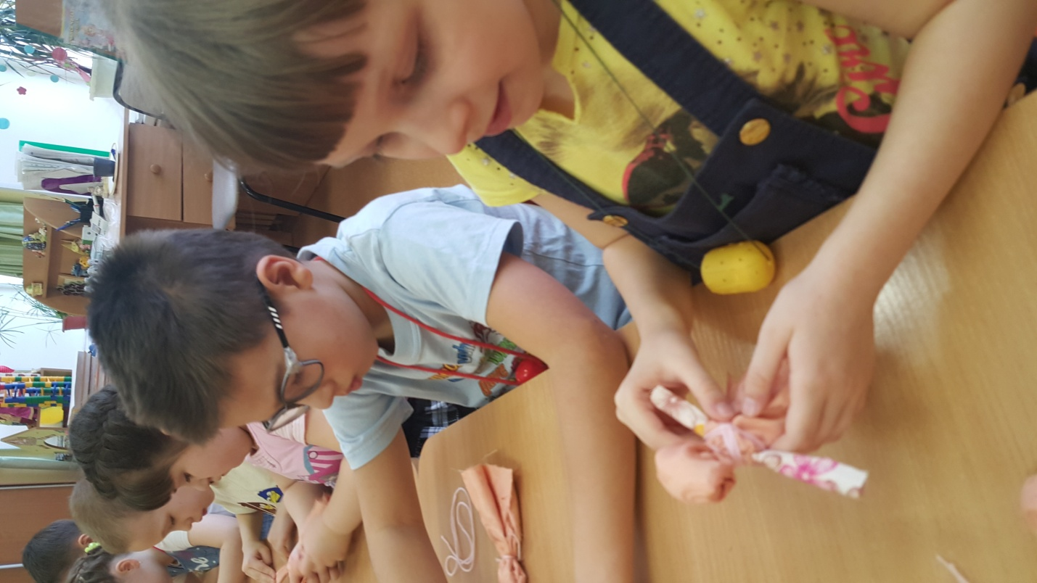
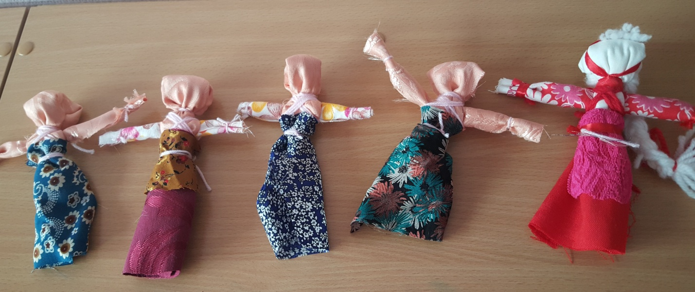
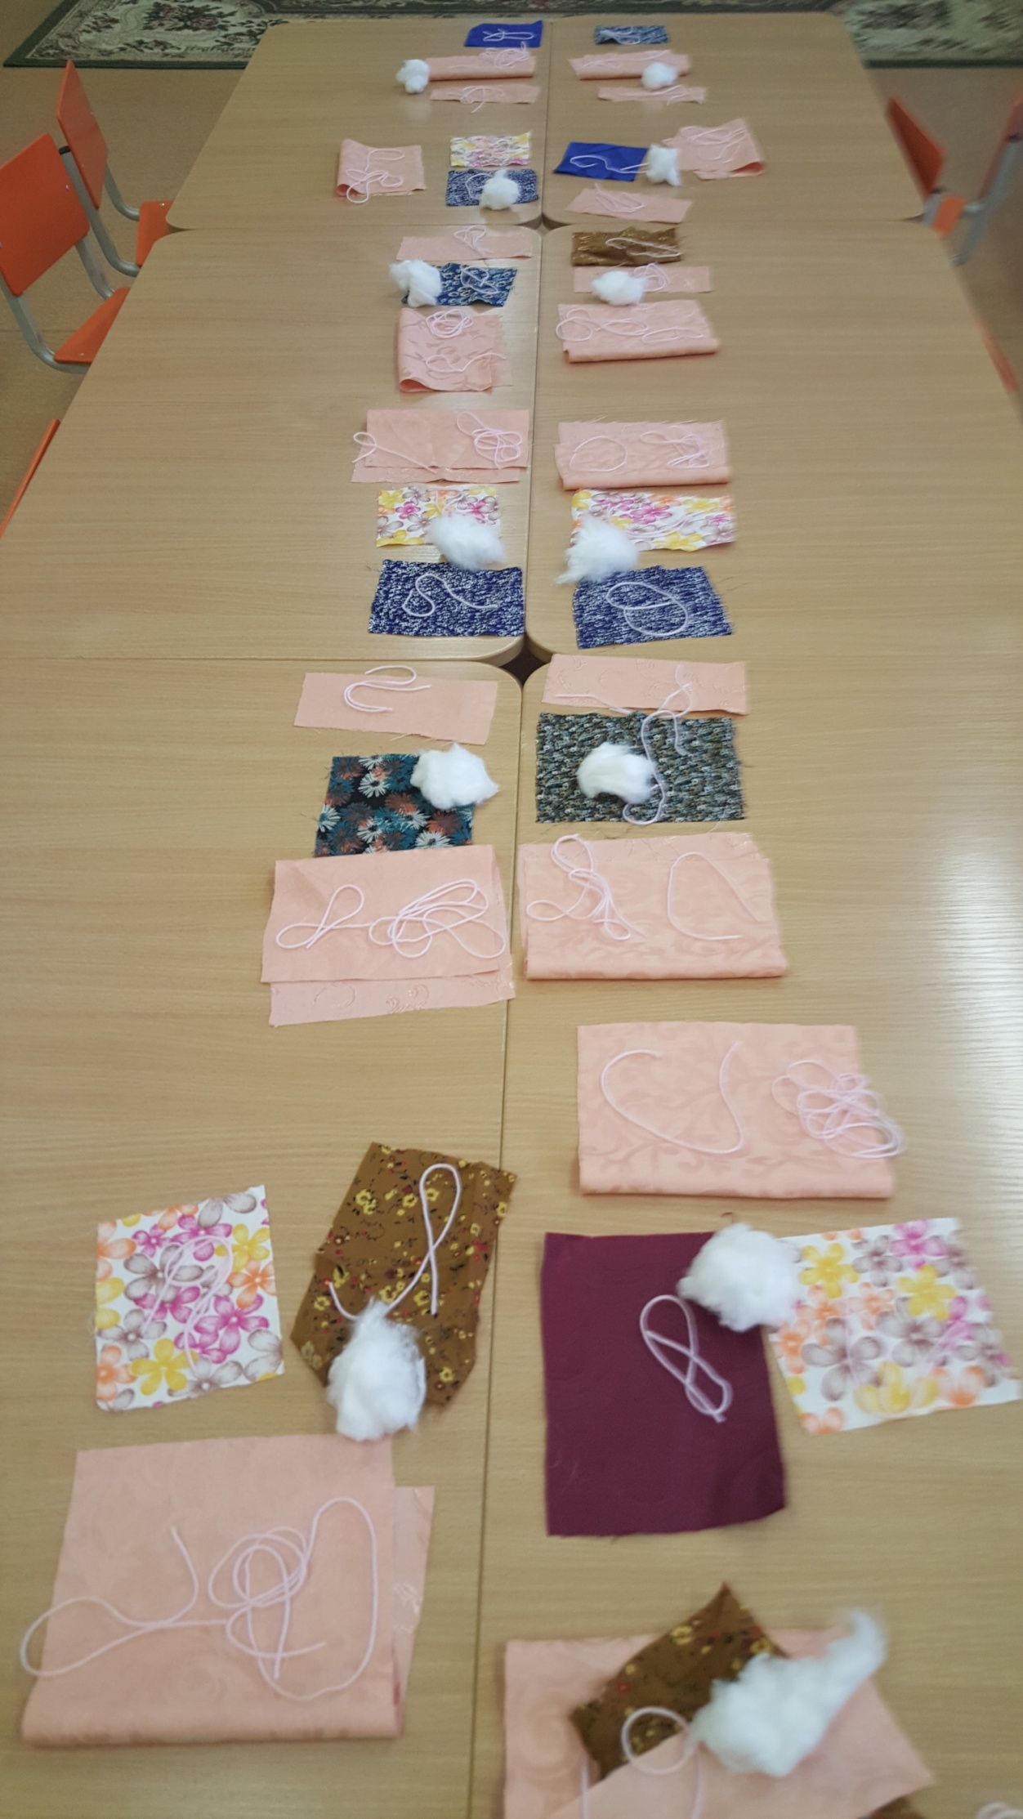
1. Чтение русской народной сказки «Василиса прекрасная», беседа по содержанию.
2. Составление рассказов на тему «Моя любимая кукла».
3. Сюжетно-ролевые игры с куклами: «Дочки-матери», «Кукла заболела» и т. д.
4. Изготовление альбома «Куклы разных времен».
5. Ознакомление с пословицами: «Какова мастерица – такова и работа», «К большому терпению придет и умение» и т. д.
6. Изготовление обрядовой куклы на Масленицу, куклы – «бессоницы».
Наглядный дидактический материал
Демонстрационный материал:
Куклы «берегиня»
Воспитатель: Дорогие мои барышни! Мы начали занятие с танца этих очаровательных кукол неспроста. Сегодня у нас девичьи посиделки, и мы поговорим о наших девичьих заботах – о куклах. Обратите внимание, сколько красивых кукол! Их вам покупают, дарят. Сегодня к нам на занятие (имя девочки) принесла свою подружку – куклу Ксюшу. Посмотрите, что она умеет. (Демонстрирует умение куклы говорить и петь песню.) Кукла – это что?
Дети: Кукла – это игрушка.
Воспитатель: Как с ней можно играть?
Дети: Куклу можно пеленать, кормить, укладывать спать. Кукле можно спеть колыбельную песню. Кукле можно сшить одежду, придумывать фасоны разных платьев. С куклой можно делиться секретами – она никому не расскажет. С куклой можно разговаривать.
Воспитатель: Как называется игра, когда дети играют с куклой?
Дети: «Дочки - матери».
Воспитатель: Девочки, а вы знаете, что эта игра очень старинная и пришла к нам из глубины веков? Только куклы в старину были не такие, как сейчас. Их не продавали в магазинах, а делали своими руками. Вы можете рассказать, из чего делали кукол на Руси
Под музыку русской народной песни «Барыня» девочки водят хоровод, исполняют русскую пляску, а по окончании музыки берут матрешку.
Дети:
Ну-ка «русскую» давайте,
Веселее начинайте.
Прогуляемся, прогуляемся!
Мы похлопаем в ладошки,
Мы потопаем немножко.
Забавляемся, забавляемся!
Ножкой громко застучим,
Чтобы всех нас услыхали,
Постараемся, постараемся!
А теперь пошли вприсядку,
Вот какие мы ребятки!
Не стесняемся, не стесняемся!
Воспитатель:
Вы, девчонки, не спешите,
А немного попляшите.
Кончит музыка играть –
Матрешку нужно быстро взять!
Воспитатель:
Дети, мы с вами про всех кукол рассказали? О каких мы забыли рассказать?
Дети: Мы забыли рассказать о тряпичных куклах.
Воспитатель: Да, про тряпичных или лоскутных. Тряпичные куклы имелись в каждой русской семье, даже в самой бедной. Иногда их было около ста штук. Кукол берегли, хранили на полках в красном углу, в корзинках, в сундуках. Куклы были разные. Какие виды тряпичных кукол были в русской семье?
Дети: Были игровые куклы, с которыми дети играли. Такую куклу называли «девкина забава». Были обрядовые куклы – их делали на праздники, например на Масленицу или на свадьбу. Обережные куклы – оберегали детей и взрослых от злых духов, болезней, помогали справиться с трудностями: в русской народной сказке «Василиса Прекрасная» кукла помогала девочке – сироте.

А сейчас мы с вами изготовим такие замечательные кукол из лоскутков ткани.

